1. Un resumen de sus funcionalidades principales.

Tiene muchas funcionalidades, pero las principales son desactivar múltiples funcionalidades para desactivar múltiples funcionalidades de la página, imagino que para probar al límite la pagina

1. Pagina web de descarga.

<https://chromewebstore.google.com/detail/webdeveloper/bfbameneiokkgbdmiekhjnmfkcnldhhm?hl=es>

1. Resultado de la aplicación contra una web desarrollada por vosotros, de una entidad financiera, de un comercio conocido a nivel nacional y de la web de una entidad publica de la Región de Murcia. Bien por adjuntar pantallazos o hacer un comentario de los resultados indicando los errores o problemas encontrados.

Puedes deshabilitar todos lo css o lo puedes deshabilitar por grupos

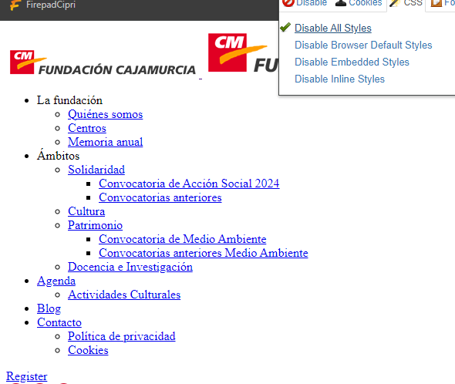

Puedes deshabilitar distintas cosas como el JavaSript por si vas a entrar en una web rara o de dudosas procedencia lo deshabilitas y ya no pueden hacer nada raro 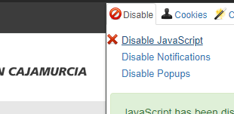

Puedes jugar con las cookies para casi lo mismo de antes para que no te metan cookies maliciosas o para borrarlas de esa pagina

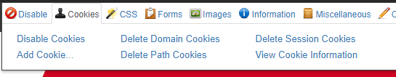

4. Valoración de cual de ellas creeis que es mejor.

5. Investigar sobre alguna otra herramienta que pueda ofrecernos cualidades semejantes o mejores.